Trie的核心思想是空间换时间。利用字符串的公共前缀来降低查询时间的开销以达到提高效率的目的。
Trie树也有它的缺点,Trie树的内存消耗非常大。
Trie树适用于搜索提示、空间压缩，前缀匹配
Trie树经典存储浪费空间，每一个结点存储多个数据
Trie树使用map节省空间
Trie树也可以使用数组，边代表数据，结点表示新加入的数据
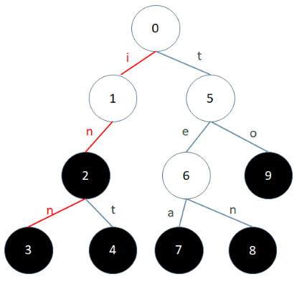
Trie[i][j]=k;
i代表第几个结点
j代表结点的值
k代表指向哪个结点

#include<cstdio>
#include<iostream>
#include<cstring>
using namespace std;
const int MAX_NODE = 1000000 + 10;
const int CHARSET = 26;
int trie[MAX_NODE][CHARSET] = {0};
int color[MAX_NODE] = {0};
int k = 1;

void insert(char *w){
int len = strlen(w);
int p = 0;
for(int i=0; i<len; i++){
int c = w[i] - 'a';
if(!trie[p][c]){
trie[p][c] = k;
k++;
}
p = trie[p][c];
}
color[p] = 1;
}

int search(char *s){
int len = strlen(s);
int p = 0;
for(int i=0; i<len; i++){
int c = s[i] - 'a';
if(!trie[p][c]) return 0;
p = trie[p][c];
}
return color[p] == 1;
}

int main(){
int t,q;
char s[20];
scanf("%d%d", &t,&q);
while(t--){
scanf("%s", s);
insert(s);
}
while(q--){
scanf("%s", s);
if(search(s)) printf("YES\n");
else printf("NO\n");
}
return 0;
}

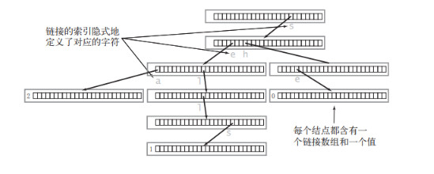
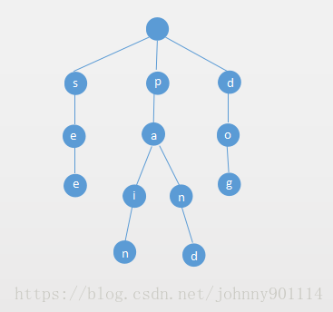

经典的trie树存储和二叉链表存储一样，每一个长条代表一个结点和n个指针域，造成大量指针域浪费

使用Hashmap<int,node*>指向结点的值和指针
两棵树头结点值都为空，指针域不为空

public void add(String word) {
Node current = root;
char[] cs = word.toCharArray();
for (char c : cs) {
Node next = current.next.get(c);
if (next == null) {
//一个字符对应一个Node节点
current.next.put(c, new Node());
}
current = current.next.get(c);
}
//current就是word的最后一个字符的Node

//如果当前的node已经是一个word，则不需要添加
if (!current.isWord) {
size++;
current.isWord = true;
}
}

public boolean contains(String word) {
Node current = root;
for (int i = 0; i < word.length(); i++) {
char c = word.charAt(i);
Node node = current.next.get(c);
if (node == null) {
return false;
}
current = node;
}
//current就是word的最后一个字符的Node
return current.isWord;
}

二分图（二部图）
将图分成两部分，每一部分没有边相连，两部分之间有边相连，换句话说，一条边所对应的两个点，位于不同的部分。
二分图的建立和判别
理论上：
当且仅当无向图G的每一个回路的次数均是偶数时，G才是一个二分图。如果无回路，相当于任一回路的次数为0，故也视为二分图。
染色法判断
使用深度优先或者广度优先搜索，每深一层，用0，1交替标记，访问过的判断标记是否正确，没访问的，置相反标记

增广路的性质：
P的路径长度必定为奇数，第一条边和最后一条边都不属于M，因为两个端点分属两个集合，且未匹配。
P经过取反操作可以得到一个更大的匹配M’。
M为G的最大匹配当且仅当不存在相对于M的增广路径。

求最大匹配问题

匈牙利算法
置M为空
找出一条增广路径P，通过取反操作获得更大的匹配M’代替M
重复2操作直到找不出增广路径为止

在一条增广路中，未匹配边数比匹配边数多一，每次将其取反，匹配数多一

每一个节点都要，重置访问标记
深搜时，保证了匹配的结点位于二分图的两部分
Cx和cy是匹配的端点
算法的核心是找增广路径的过程DFS
对于每个可以与u匹配的顶点v，假如它未被匹配，可以直接用v与u匹配；
如果v已与顶点w匹配，那么只需调用dfs(w)来求证w是否可以与其它顶点匹配，如果dfs(w)返回true的话，仍可以使v与u匹配；如果dfs(w)返回false,则检查u的下一个邻接点

实际问题：6个老师，6门课，分配

bool dfs(int u){
for(int v=1;v<=m;v++)
if(t[u][v]&&!vis[v]){
vis[v]=1;
if(cy[v]==-1||dfs(cy[v])){
cx[u]=v;cy[v]=u;
return 1;
}
}
return 0;
}
void maxmatch()//匈牙利算法主函数
{
int ans=0;
memset(cx,0xff,sizeof cx);
memset(cy,0xff,sizeof cy);
for(int i=0;i<=nx;i++)
if(cx[i]==-1)//如果i未匹配
{
memset(visit,false,sizeof(visit)) ;
ans += dfs(i);
}
return ans ;
}

